**กลุ่มงานการแพทย์แผนไทยและการแพทย์ทางเลือก**

1. **รายงานสถานการณ์ การลงตรวจสถานประกอบการ ขออนุญาตจำหน่าย หรือแปรรูปสมุนไพรควบคุม (กัญชา) เพื่อการค้า จังหวัดศรีสะเกษ (ณ กรกฎาคม 2568)**

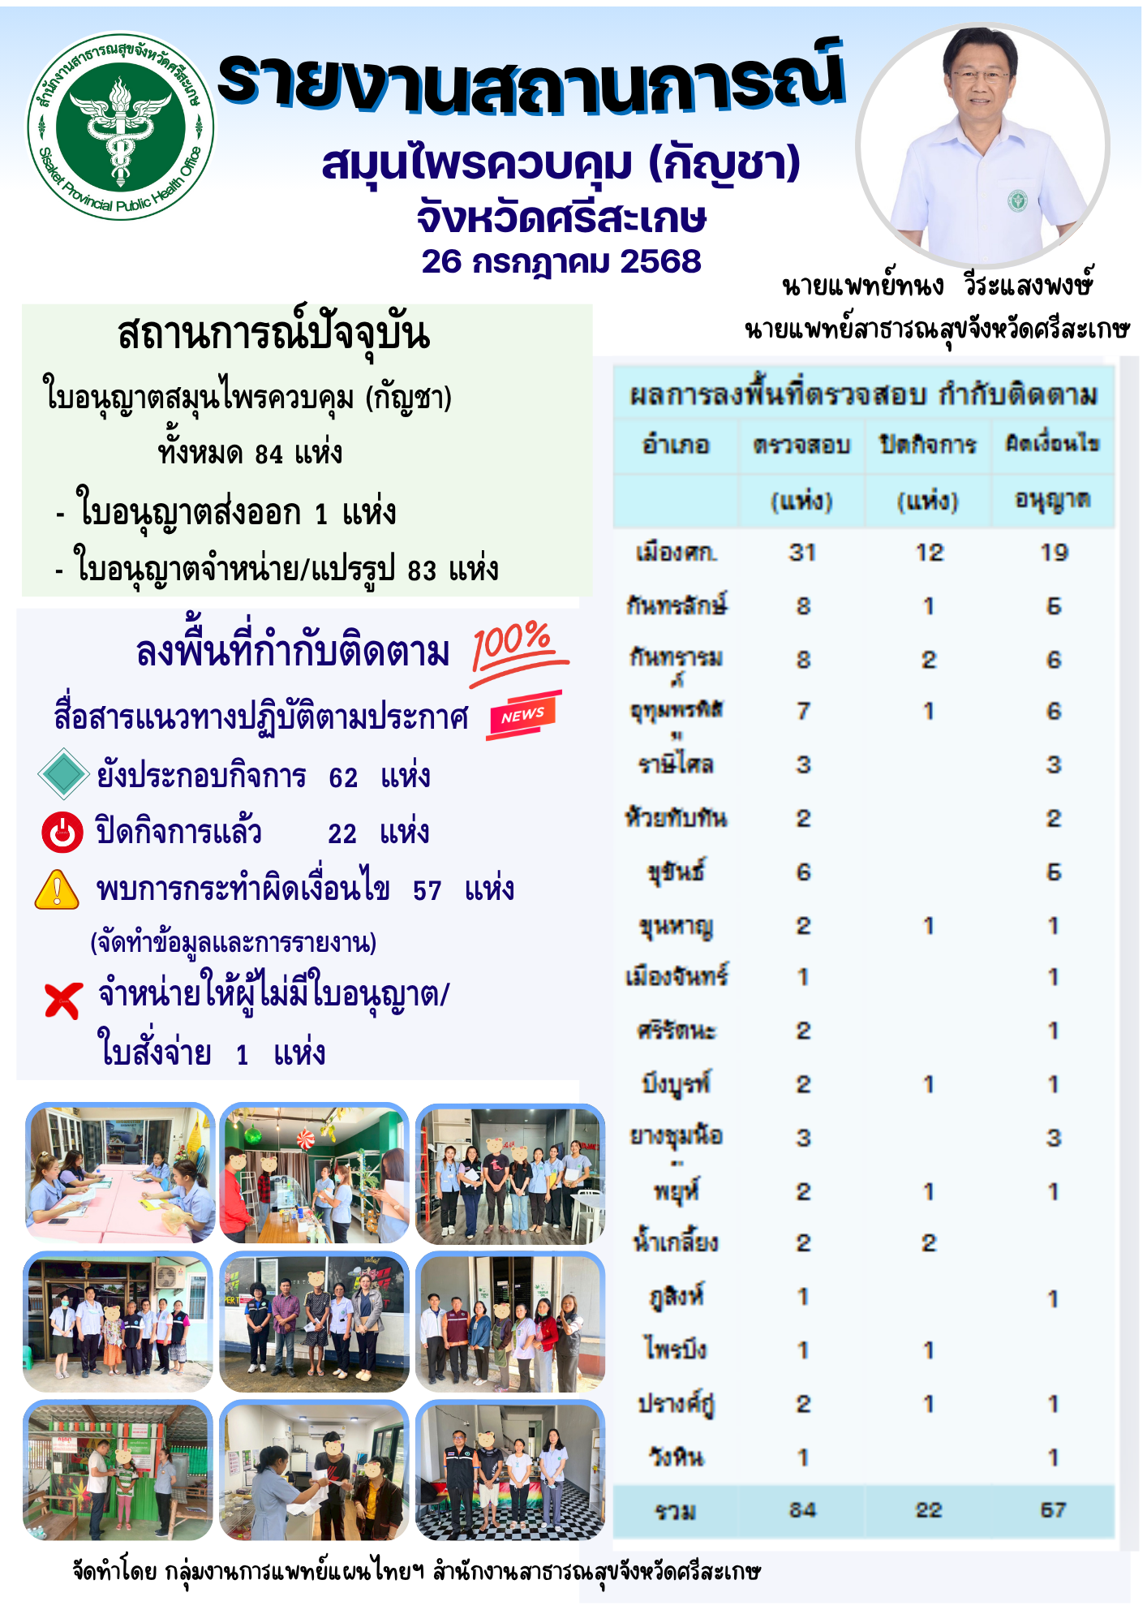

1. **ผลการประกวดคัดเลือกบุคลากรดีเด่น ด้านการแพทย์แผนไทยและการแพทย์ทางเลือกระดับ ระดับจังหวัด ประจำปีงบประมาณ ๒๕๖8**

ตามที่สำนักงานสาธารณสุขจังหวัดศรีสะเกษ ได้ประกวดคัดเลือกบุคลากรดีเด่นด้านการแพทย์แผนไทยและการแพทย์ทางเลือก ระดับจังหวัด ประจำปีงบประมาณ ๒๕๖8 ในวันที่ 16 – 17 กรกฎาคม ๒๕๖8 จึงขอประกาศผลการคัดเลือกพื้นที่ต้นแบบดีเด่นแห่งชาติด้านการแพทย์แผนไทย ระดับระดับเขตสุขภาพ ดังนี้

**๑. ประเภทเจ้าหน้าที่ผู้ปฏิบัติงานด้านการแพทย์แผนไทย**

**รางวัลชนะเลิศ** นายอิทธิพล ตาอุด แพทย์แผนไทยปฏิบัติการ โรงพยาบาลราษีไศล

**รองชนะเลิศอันดับ ๑** นางสมใจ โคศรีสุทธิ์ แพทย์แผนไทยชำนาญการ โรงพยาบาลยางชุมน้อย

**รองชนะเลิศอันดับ ๒** นางสาวจุฑามาศ สุบิน แพทย์แผนไทยปฏิบัติการ โรงพยาบาลขุนหาญ

**๒. ประเภทผู้ช่วยแพทย์แผนไทย**

**รางวัลชนะเลิศ** นางพชรพร สว่างภพ โรงพยาบาลส่งเสริมสุขภาพตำบลบ้านหัวเสือ   
 สำนักงานสาธารณสุขอำเภอขุขันธ์

**รองชนะเลิศอันดับ ๑** นางกชพร ศรีนวล โรงพยาบาลส่งเสริมสุขภาพตำบลบ้านสร้างเหล่า  
 สำนักงานสาธารณสุขอำเภอกันทรารมย์

**รองชนะเลิศอันดับ ๒** นางสาวอรสา เทียมทัน โรงพยาบาลส่งเสริมสุขภาพตำบลบ้านนาตราว

สำนักงานสาธารณสุขอำเภอภูสิงห์

**สรุปรายชื่อผู้เข้าร่วมประกวดคัดเลือกบุคลากรดีเด่นด้านการแพทย์แผนไทยและการแพทย์ทางเลือก ปี ๒๕๖๘**

|  |  |  |  |
| --- | --- | --- | --- |
| **ลำดับ** | **อำเภอ** | **ประเภท** | |
| **เจ้าหน้าที่ผู้ปฏิบัติงานฯ** | **ผู้ช่วยแพทย์แผนไทย** |
| ๑ | เมือง | ไม่ส่ง | ไม่ส่ง |
| ๒ | พยุห์ | นางสาวไพลิน บูคะธรรม | นายทวีรัตน์ บุญเกิ่ง |
| ๓ | วังหิน | ไม่ส่ง | นางนริสรา จุดาบุตร |
| ๔ | โนนคูณ | ไม่ส่ง | นางวิลาวรรณ ค่ำจุน |
| ๕ | กันทรารมย์ | นางสาวภานุมาศ ชิณวงษ์ | นางกชพร ศรีนวล |
| ๖ | น้ำเกลี้ยง | นางนงเยาว์ สมศิริ | ไม่ส่ง |
| ๗ | กันทรลักษ์ | ไม่ส่ง | ไม่ส่ง |
| ๘ | ขุนหาญ | นางสาวจุฑามาศ สุบิน | นางวันนา สุพรรณ |
| ๙ | เบญจลักษ์ | ไม่ส่ง | ไม่ส่ง |
| ๑๐ | ศรีรัตนะ | นางสาวพิมพ์ชนะ บุญสมศรี | นางณัฐวดี สิงห์สวัสดิ์ |

|  |  |  |  |
| --- | --- | --- | --- |
| **ลำดับ** | **อำเภอ** | **ประเภท** | |
| **เจ้าหน้าที่ผู้ปฏิบัติงานฯ** | **ผู้ช่วยแพทย์แผนไทย** |
| ๑๑ | ขุขันธ์ | ไม่ส่ง | 1. นางสมชิต สุขศรี 2. นางพชรพร สว่างภพ |
| ๑๒ | ไพรบึง | นางสาวพิมพ์วลัย วงศ์แก้ว | นางจำเนียร โลมาศ |
| ๑๓ | ปรางค์กู่ | นางสาวสุวรรณภา เพ็งแจ่ม | ไม่ส่ง |
| ๑๔ | ภูสิงห์ | นางสาวทิวานัน จันปุ่ม | นางอรสา เทียมทัน |
| ๑๕ | อุทุมพรพิสัย | นางสาวกานต์ชนก ทรงพระ | นายสนธยา มณีวงค์ |
| ๑๖ | ห้วยทับทัน | ไม่ส่ง | นางพิมพา สาระทา |
| ๑๗ | โพธิ์ศรีสุวรรณ | ไม่ส่ง | ไม่ส่ง |
| ๑๘ | เมืองจันทร์ | ไม่ส่ง | ไม่ส่ง |
| ๑๙ | ยางชุมน้อย | นางสมใจ โคศรีสุทธิ์ | ไม่ส่ง |
| ๒๐ | ราษีไศล | นายอิทธิพล ตาอุด | นางสาวสุนันทา บุญบรรจง |
| ๒๑ | บึงบูรพ์ | นายเอกฤทธิ์ กลมเกลียว | ไม่ส่ง |
| ๒2 | ศิลาลาด | นางสาวคณิตา จำปาเรือง | นางสวแสงเดือน ศรีมีเทียน |

**วัตถุประสงค์ :** เพื่อทราบ

โดยกลุ่มงานการแพทย์แผนไทยและการแพทย์ทางเลือก จัดมอบเกียรติบัตร ในงานวันภูมิปัญญาการแพทย์แผนไทย 29 ตุลาคม 2568 สำหรับทุกท่าน